**ОПИСАНИЕ МЕСТОПОЛОЖЕНИЯ ГРАНИЦ**

**д. Векшино, Просницкое сельское поселение, Кирово-Чепецкий район,**

**Кировская область**

(наименование объекта, местоположение границ которого описано (далее - объект))

**Раздел 1**

|  |  |  |
| --- | --- | --- |
| **Сведения об объекте** | | |
| **№ п/п** | **Характеристики объекта** | **Описание характеристик** |
| **1** | **2** | **3** |
| 1. | Местоположение объекта | Кировская область, район Кирово- Чепецкий, сельское поселение Просницкое |
| 2. | Площадь объекта +/- величина  погрешности определения площади (Р +/- Дельта Р) | 428142 +/- 11451 м² |
| 3. | Иные характеристики объекта | - |
|  | | |

**Раздел 2**

|  |  |  |  |  |  |
| --- | --- | --- | --- | --- | --- |
| **Сведения о местоположении границ объекта** | | | | | |
| 1. Система координат МСК-43, зона 2 | | | | | |
| 2. Сведения о характерных точках границ объекта | | | | | |
| **Обозначение характерных точек границ** | **Координаты, м** | | **Метод определения координат характерной точки** | **Средняя квадратическая погрешность положения характерной точки (Мt), м** | **Описание обозначения точки на местности (при наличии)** |
| **X** | **Y** |
| **1** | **2** | **3** | **4** | **5** | **6** |
| 1 | 575532.99 | 2223728.93 | Аналитический  метод | 5 | - |
| 2 | 575542.06 | 2223736.04 | Аналитический  метод | 5 | - |
| 3 | 575687.09 | 2223853.05 | Аналитический  метод | 5 | - |
| 4 | 575826.20 | 2223908.16 | Аналитический метод | 5 | - |
| 5 | 575872.94 | 2223896.39 | Аналитический метод | 5 | - |
| 6 | 575867.90 | 2223948.48 | Аналитический метод | 5 | - |
| 7 | 575855.97 | 2223969.47 | Аналитический метод | 5 | - |
| 8 | 575847.35 | 2223995.06 | Аналитический метод | 5 | - |
| 9 | 575851.66 | 2224010.32 | Аналитический метод | 5 | - |
| 10 | 575837.30 | 2224026.96 | Аналитический метод | 5 | - |
| 11 | 575821.12 | 2224071.16 | Аналитический метод | 5 | - |
| 12 | 575825.81 | 2224078.80 | Аналитический  метод | 5 | - |
| 13 | 575823.87 | 2224091.32 | Аналитический  метод | 5 | - |
| 14 | 575809.58 | 2224099.04 | Аналитический  метод | 5 | - |
| 15 | 575788.53 | 2224106.06 | Аналитический  метод | 5 | - |
| 16 | 575780.98 | 2224118.57 | Аналитический  метод | 5 | - |
| 17 | 575779.60 | 2224134.22 | Аналитический  метод | 5 | - |
| 18 | 575781.47 | 2224146.36 | Аналитический  метод | 5 | - |
| 19 | 575772.80 | 2224155.52 | Аналитический  метод | 5 | - |
| 20 | 575764.49 | 2224186.52 | Аналитический  метод | 5 | - |
| 21 | 575753.63 | 2224205.45 | Аналитический  метод | 5 | - |
| 22 | 575731.47 | 2224247.21 | Аналитический метод | 5 | - |
|  | | | | | |
| 2. Сведения о характерных точках границ объекта | | | | | |

|  |  |  |  |  |  |
| --- | --- | --- | --- | --- | --- |
| **Обозначение характерных точек границ** | **Координаты, м** | | **Метод определения координат характерной точки** | **Средняя квадратическая погрешность положения характерной точки (Мt), м** | **Описание обозначения точки на местности (при наличии)** |
| **X** | **Y** |
| **1** | **2** | **3** | **4** | **5** | **6** |
| 23 | 575711.92 | 2224256.30 | Аналитический метод | 5 | - |
| 24 | 575707.49 | 2224270.35 | Аналитический метод | 5 | - |
| 25 | 575674.26 | 2224322.40 | Аналитический метод | 5 | - |
| 26 | 575667.52 | 2224349.20 | Аналитический метод | 5 | - |
| 27 | 575653.10 | 2224381.58 | Аналитический метод | 5 | - |
| 28 | 575650.06 | 2224391.45 | Аналитический метод | 5 | - |
| 29 | 575628.92 | 2224427.21 | Аналитический метод | 5 | - |
| 30 | 575621.76 | 2224438.46 | Аналитический метод | 5 | - |
| 31 | 575615.33 | 2224448.46 | Аналитический метод | 5 | - |
| 32 | 575613.95 | 2224450.47 | Аналитический метод | 5 | - |
| 33 | 575607.32 | 2224459.96 | Аналитический метод | 5 | - |
| 34 | 575588.36 | 2224479.59 | Аналитический  метод | 5 | - |
| 35 | 575548.34 | 2224494.18 | Аналитический  метод | 5 | - |
| 36 | 575516.15 | 2224501.78 | Аналитический  метод | 5 | - |
| 37 | 575500.42 | 2224514.39 | Аналитический  метод | 5 | - |
| 38 | 575501.08 | 2224521.35 | Аналитический  метод | 5 | - |
| 39 | 575493.66 | 2224532.97 | Аналитический  метод | 5 | - |
| 40 | 575489.66 | 2224532.81 | Аналитический  метод | 5 | - |
| 41 | 575471.84 | 2224545.20 | Аналитический  метод | 5 | - |
| 42 | 575464.42 | 2224546.28 | Аналитический  метод | 5 | - |
| 43 | 575464.19 | 2224540.47 | Аналитический  метод | 5 | - |
| 44 | 575432.26 | 2224567.23 | Аналитический  метод | 5 | - |
| 45 | 575431.62 | 2224568.46 | Аналитический  метод | 5 | - |
| 46 | 575401.94 | 2224592.63 | Аналитический  метод | 5 | - |
| 47 | 575398.38 | 2224603.00 | Аналитический  метод | 5 | - |
|  | | | | | |
| 2. Сведения о характерных точках границ объекта | | | | | |

|  |  |  |  |  |  |
| --- | --- | --- | --- | --- | --- |
| **Обозначение характерных точек границ** | **Координаты, м** | | **Метод определения координат характерной точки** | **Средняя квадратическая погрешность положения характерной точки (Мt), м** | **Описание обозначения точки на местности (при наличии)** |
| **X** | **Y** |
| **1** | **2** | **3** | **4** | **5** | **6** |
| 48 | 575346.84 | 2224667.25 | Аналитический метод | 5 | - |
| 49 | 575287.59 | 2224634.27 | Аналитический  метод | 5 | - |
| 50 | 575270.04 | 2224612.82 | Аналитический  метод | 5 | - |
| 51 | 575123.87 | 2224507.47 | Аналитический  метод | 5 | - |
| 52 | 574982.82 | 2224413.33 | Аналитический  метод | 5 | - |
| 53 | 574957.85 | 2224373.63 | Аналитический  метод | 5 | - |
| 54 | 574936.00 | 2224323.86 | Аналитический метод | 5 | - |
| 55 | 574933.88 | 2224295.38 | Аналитический метод | 5 | - |
| 56 | 574923.26 | 2224243.08 | Аналитический метод | 5 | - |
| 57 | 575008.92 | 2224176.29 | Аналитический метод | 5 | - |
| 58 | 575023.70 | 2224198.43 | Аналитический метод | 5 | - |
| 59 | 575068.86 | 2224171.42 | Аналитический метод | 5 | - |
| 60 | 575080.36 | 2224164.28 | Аналитический метод | 5 | - |
| 61 | 575173.84 | 2224310.30 | Аналитический метод | 5 | - |
| 62 | 575178.63 | 2224317.45 | Аналитический метод | 5 | - |
| 63 | 575218.72 | 2224280.27 | Аналитический метод | 5 | - |
| 64 | 575292.83 | 2224192.40 | Аналитический метод | 5 | - |
| 65 | 575306.38 | 2224168.73 | Аналитический  метод | 5 | - |
| 66 | 575339.10 | 2224141.86 | Аналитический  метод | 5 | - |
| 67 | 575230.84 | 2223977.57 | Аналитический  метод | 5 | - |
| 68 | 575261.20 | 2223952.94 | Аналитический  метод | 5 | - |
| 69 | 575409.24 | 2223833.78 | Аналитический  метод | 5 | - |
| 70 | 575498.73 | 2223759.29 | Аналитический  метод | 5 | - |
| 1 | 575532.99 | 2223728.93 | Аналитический  метод | 5 | - |
|  | | | | | |
| 3. Сведения о характерных точках части (частей) границы объекта | | | | | |

|  |  |  |  |  |  |
| --- | --- | --- | --- | --- | --- |
| **Обозначение характерных точек части границы** | **Координаты, м** | | **Метод определения координат характерной точки** | **Средняя квадратическая погрешность положения характерной точки (Мt), м** | **Описание обозначения точки на местности (при наличии)** |
| **X** | **Y** |
| **1** | **2** | **3** | **4** | **5** | **6** |
| - | - | - | - | - | - |
|  | | | | | |

**Раздел 3**

|  |  |  |  |  |  |  |  |
| --- | --- | --- | --- | --- | --- | --- | --- |
| **Сведения о местоположении измененных (уточненных) границ объекта** | | | | | | | |
| 1. Система координат - | | | | | | | |
| 2. Сведения о характерных точках границ объекта | | | | | | | |
| **Обозначение характерных точек границ** | **Существующие координаты, м** | | **Измененные (уточненные) координаты, м** | | **Метод определения координат характерной точки** | **Средняя квадратическая погрешность положения характерной точки (Мt), м** | **Описание обозначения точки на местности (при наличии)** |
| **X** | **Y** | **X** | **Y** |
| **1** | **2** | **3** | **4** | **5** | **6** | **7** | **8** |
| - | - | - | - | - | - | - |  |
| 3. Сведения о характерных точках части (частей) границы объекта | | | | | | | |
| **Обозначение характерных точек части границы** | **Существующие координаты, м** | | **Измененные (уточненные) координаты, м** | | **Метод определения координат характерной точки** | **Средняя квадратическая погрешность положения характерной точки (Мt), м** | **Описание обозначения точки на местности (при наличии)** |
| **X** | **Y** | **X** | **Y** |
| **1** | **2** | **3** | **4** | **5** | **6** | **7 8** | |
| - | - | - | - | - | - | - |  |
|  | | | | | | | |

**Раздел 4**

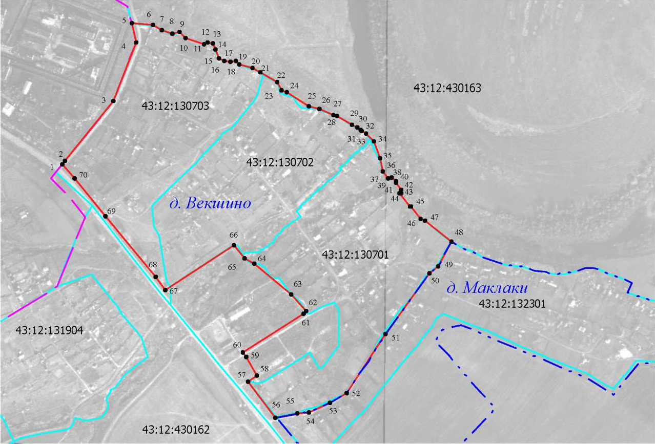

**План границ объекта**

Масштаб 1: 8000

Используемые условные знаки и обозначения:

вновь образованная часть границы зоны, сведения о которой достаточны для определения её местоположения; граница смежного населенного пункта;

граница кадастрового квартала;

1 обозначение характерной точки границы, сведения о которой позволяют однозначно определить ее местоположение на местности;

дпис

По ь Дата "_05 " 07 2023_г.

**ТЕКСТОВОЕ ОПИСАНИЕ**

**местоположения границ населенных пунктов, территориальных зон**

|  |  |  |
| --- | --- | --- |
| **Прохождение границы** | | **Описание прохождения границы** |
| **от точки** | **до точки** |
| **1** | **2** | **3** |
| - | - | - |
|  | | |